**Nachhaltigkeit in der Gemeinde**

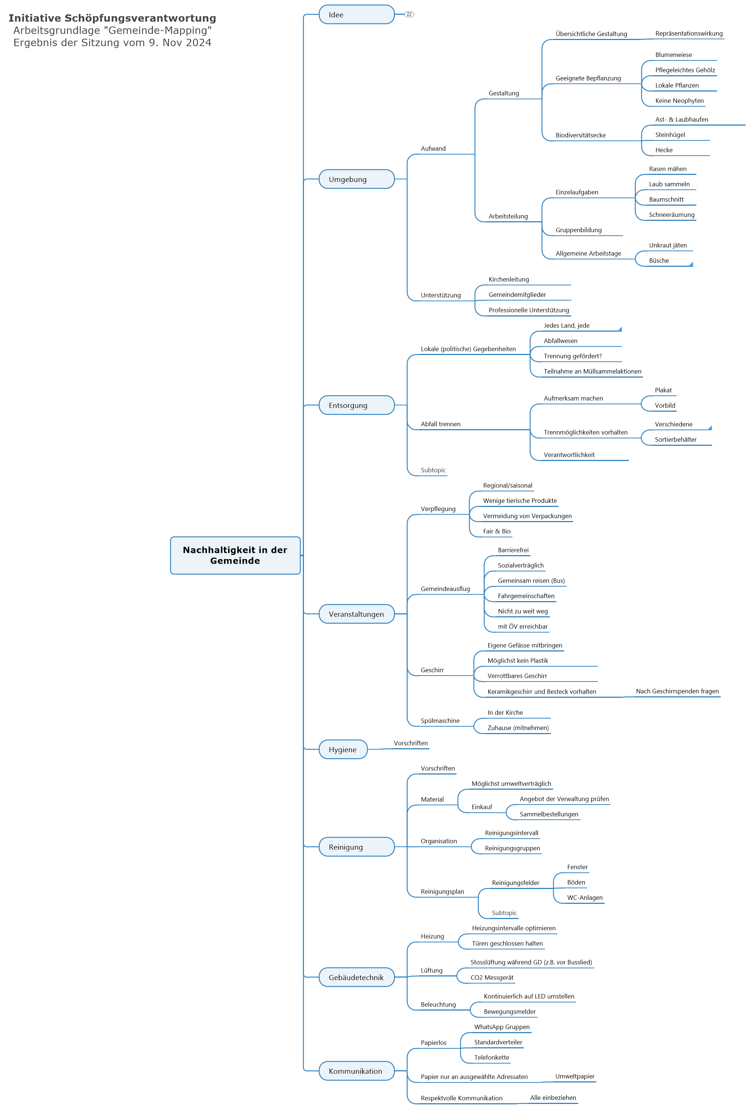

1. Idee 5

1.1. Ziele 5

1.1.1. Machbarkeit 5

· Kleine Gemeinden: EIN Orga-Team 5

· Grössere Gemeinden: ein Team pro Bereich 5

1.1.2. Ressourcenschonend 6

1.2. Umsetzung 6

1.2.1. Konzept erarbeiten 6

1.2.2. Ziele beschliessen 6

1.2.3. Langfristige Planung 6

1.2.4. Behutsam vorgehen 6

1.2.5. Schrittweise angehen 6

1.3. Grenzen 6

1.3.1. Akzeptanz 6

· Kirchenleitung 6

· Bezirk 6

· Gemeinde 6

· Gemeindemitglieder 6

1.3.2. Finanzierung 6

· Kein Luxus 6

· Verhältnismäßigkeit 6

1.3.3. Altersstruktur 6

· Genug Arbeitskraft 6

2. Umgebung 6

2.1. Aufwand 6

2.1.1. Gestaltung 6

· Übersichtliche Gestaltung 6

· Repräsentationswirkung 6

· Geeignete Bepflanzung 6

· Blumenwiese 6

· Pflegeleichtes Gehölz 6

· Lokale Pflanzen 7

· Keine Neophyten 7

· Biodiversitätsecke 7

· Ast- & Laubhaufen 7

· Steinhügel 7

· Hecke 7

2.1.2. Arbeitsteilung 7

· Einzelaufgaben 7

· Rasen mähen 7

· Laub sammeln 7

· Baumschnitt 7

· Schneeräumung 7

· Gruppenbildung 7

· Allgemeine Arbeitstage 7

· Unkraut jäten 7

· Büsche stutzen 7

2.2. Unterstützung 7

2.2.1. Kirchenleitung 7

2.2.2. Gemeindemitglieder 7

2.2.3. Professionelle Unterstützung 7

3. Entsorgung 7

3.1. Lokale (politische) Gegebenheiten 7

3.1.1. Jedes Land, jede Gemeinde 7

3.1.2. Abfallwesen 7

3.1.3. Trennung gefördert? 7

3.1.4. Teilnahme an Müllsammelaktionen 7

3.2. Abfall trennen 8

3.2.1. Aufmerksam machen 8

· Plakat 8

· Vorbild 8

3.2.2. Trennmöglichkeiten vorhalten 8

· Verschiedene Säcke 8

· Sortierbehälter 8

3.2.3. Verantwortlichkeit 8

3.3. Subtopic 8

4. Veranstaltungen 8

4.1. Verpflegung 8

4.1.1. Regional/saisonal 8

4.1.2. Wenige tierische Produkte 8

4.1.3. Vermeidung von Verpackungen 8

4.1.4. Fair & Bio 8

4.2. Gemeindeausflug 8

4.2.1. Barrierefrei 8

4.2.2. Sozialverträglich 8

4.2.3. Gemeinsam reisen (Bus) 8

4.2.4. Fahrgemeinschaften 8

4.2.5. Nicht zu weit weg 8

4.2.6. mit ÖV erreichbar 8

4.3. Geschirr 8

4.3.1. Eigene Gefässe mitbringen 8

4.3.2. Möglichst kein Plastik 8

4.3.3. Verrottbares Geschirr 8

4.3.4. Keramikgeschirr und Besteck vorhalten 9

· Nach Geschirrspenden fragen 9

4.4. Spülmaschine 9

4.4.1. In der Kirche 9

4.4.2. Zuhause (mitnehmen) 9

5. Hygiene 9

5.1. Vorschriften 9

6. Reinigung 9

6.1. Vorschriften 9

6.2. Material 9

6.2.1. Möglichst umweltverträglich 9

6.2.2. Einkauf 9

· Angebot der Verwaltung prüfen 9

· Sammelbestellungen 9

6.3. Organisation 9

6.3.1. Reinigungsintervall 9

6.3.2. Reinigungsgruppen 9

6.4. Reinigungsplan 9

6.4.1. Reinigungsfelder 9

· Fenster 9

· Böden 9

· WC-Anlagen 9

6.4.2. Subtopic 9

7. Gebäudetechnik 9

7.1. Heizung 9

7.1.1. Heizungsintervalle optimieren 9

7.1.2. Türen geschlossen halten 10

7.2. Lüftung 10

7.2.1. Stosslüftung während GD (z.B. vor Busslied) 10

7.2.2. CO2 Messgerät 10

7.3. Beleuchtung 10

7.3.1. Kontinuierlich auf LED umstellen 10

7.3.2. Bewegungsmelder 10

8. Kommunikation 10

8.1. Papierlos 10

8.1.1. WhatsApp Gruppen 10

8.1.2. Standardverteiler 10

8.1.3. Telefonkette 10

8.2. Papier nur an ausgewählte Adressaten 10

8.2.1. Umweltpapier 10

8.3. Respektvolle Kommunikation 10

8.3.1. Alle einbeziehen 10

1. Idee
   1. Ziele
      1. Machbarkeit
         * Kleine Gemeinden: EIN Orga-Team
         * Grössere Gemeinden: ein Team pro Bereich
      2. Ressourcenschonend
   2. Umsetzung
      1. Konzept erarbeiten
      2. Ziele beschliessen
      3. Langfristige Planung
      4. Behutsam vorgehen
      5. Schrittweise angehen
   3. Grenzen
      1. Akzeptanz
         * Kirchenleitung
         * Bezirk
         * Gemeinde
         * Gemeindemitglieder
      2. Finanzierung
         * Kein Luxus
         * Verhältnismäßigkeit
      3. Altersstruktur
         * Genug Arbeitskraft
2. Umgebung
   1. Aufwand
      1. Gestaltung
         * Übersichtliche Gestaltung
           + Repräsentationswirkung
         * Geeignete Bepflanzung
           + Blumenwiese
           + Pflegeleichtes Gehölz
           + Lokale Pflanzen
           + Keine Neophyten
         * Biodiversitätsecke
           + Ast- & Laubhaufen
           + Steinhügel
           + Hecke
      2. Arbeitsteilung
         * Einzelaufgaben
           + Rasen mähen
           + Laub sammeln
           + Baumschnitt
           + Schneeräumung
         * Gruppenbildung
         * Allgemeine Arbeitstage
           + Unkraut jäten
           + Büsche stutzen
   2. Unterstützung
      1. Kirchenleitung
      2. Gemeindemitglieder
      3. Professionelle Unterstützung
3. Entsorgung
   1. Lokale (politische) Gegebenheiten
      1. Jedes Land, jede Gemeinde
      2. Abfallwesen
      3. Trennung gefördert?
      4. Teilnahme an Müllsammelaktionen
   2. Abfall trennen
      1. Aufmerksam machen
         * Plakat
         * Vorbild
      2. Trennmöglichkeiten vorhalten
         * Verschiedene Säcke
         * Sortierbehälter
      3. Verantwortlichkeit
   3. Subtopic
4. Veranstaltungen
   1. Verpflegung
      1. Regional/saisonal
      2. Wenige tierische Produkte
      3. Vermeidung von Verpackungen
      4. Fair & Bio
   2. Gemeindeausflug
      1. Barrierefrei
      2. Sozialverträglich
      3. Gemeinsam reisen (Bus)
      4. Fahrgemeinschaften
      5. Nicht zu weit weg
      6. mit ÖV erreichbar
   3. Geschirr
      1. Eigene Gefässe mitbringen
      2. Möglichst kein Plastik
      3. Verrottbares Geschirr
      4. Keramikgeschirr und Besteck vorhalten
         * Nach Geschirrspenden fragen
   4. Spülmaschine
      1. In der Kirche
      2. Zuhause (mitnehmen)
5. Hygiene
   1. Vorschriften
6. Reinigung
   1. Vorschriften
   2. Material
      1. Möglichst umweltverträglich
      2. Einkauf
         * Angebot der Verwaltung prüfen
         * Sammelbestellungen
   3. Organisation
      1. Reinigungsintervall
      2. Reinigungsgruppen
   4. Reinigungsplan
      1. Reinigungsfelder
         * Fenster
         * Böden
         * WC-Anlagen
      2. Subtopic
7. Gebäudetechnik
   1. Heizung
      1. Heizungsintervalle optimieren
      2. Türen geschlossen halten
   2. Lüftung
      1. Stosslüftung während GD (z.B. vor Busslied)
      2. CO2 Messgerät
   3. Beleuchtung
      1. Kontinuierlich auf LED umstellen
      2. Bewegungsmelder
8. Kommunikation
   1. Papierlos
      1. WhatsApp Gruppen
      2. Standardverteiler
      3. Telefonkette
   2. Papier nur an ausgewählte Adressaten
      1. Umweltpapier
   3. Respektvolle Kommunikation
      1. Alle einbeziehen